附件4

乡村建设工程规划核实业务测量成果
基本规范要求

一、材料要求
①测量成果须由具有乙级及以上测绘资质单位提供；
②A4纸质文件1份，《广州市建设工程规划核实测量记录册》，内含“规划核实测量平面位置关系图”A3图纸1张；
③光盘1份，包含“规划核实测量平面位置关系图”的CAD矢量数据（dwg格式），及《广州市建设工程规划核实测量记录册》盖章版扫描件（pdf格式）。
二、《广州市建设工程规划核实测量记录册》规范要求
参照附件5《办理乡村建设工程规划核实测量成果模板》制作，应完整包含封面、乡村建设工程规划核实测量记录、规划核实技术审查表、现场照片、规划核实测量平面位置关系图以及相关测量图纸。
其中规划核实测量平面位置关系图的制图规范参照“三、规划核实测量平面位置关系图CAD矢量数据规范要求”，并由相关测量检查人员签字确认，加盖测量单位公章。
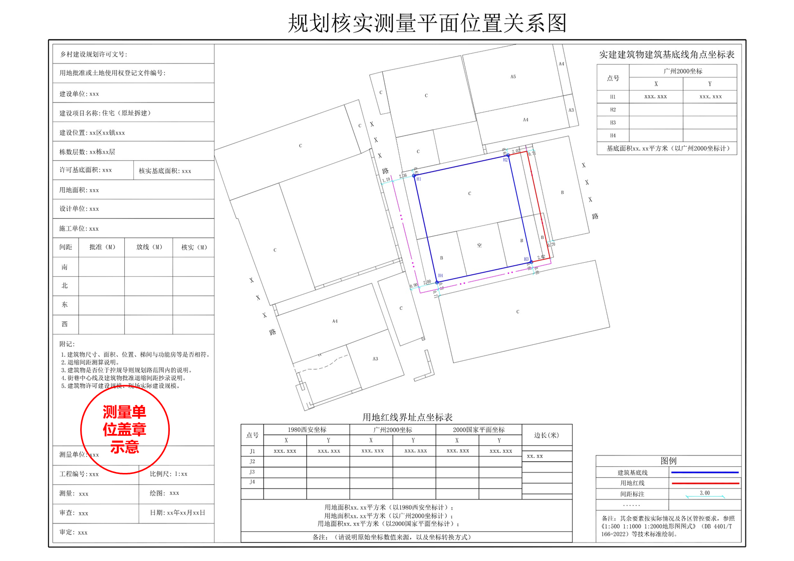
图1 规划核实测量平面位置关系图示例

三、规划核实测量平面位置关系图CAD矢量数据规范要求
参照附件6乡村建设工程规划核实相关CAD矢量数据模板制作：
（一）准确详细记录乡村建设规划许可文号、用地批准或土地使用权登记文件编号、建设单位、建设项目名称、建设位置、栋数层数、许可基底面积、核实基底面积、用地面积等基本信息（详见图2的①）；
（二）准确详细记录放线情况，例如间距测算说明等（详见图2的②）；
（三）完整准确记录广州2000坐标系下的建筑基底线、用地红线每个坐标点数值，并以广州2000坐标系计算基底面积、用地面积（详见图2的③）；
（四）采用广州2000坐标系，应绘制建筑基底线、用地红线，应标注四邻建筑间距、临路退让距离，必须叠加1:500或更高比例的周边地形图；并按各区乡村建设规划许可实施细则等管控要求，绘制房屋入口、阳台、围墙等要素。图面绘制严格按照《1:500 1:1000 1:2000地形图图式》（DB 4401/T 166-2022）等相关技术标准执行（详见图2的④）；
（五）建筑基底线必须放置于“建筑基底线”图层，且该图层下必须绘制且只能绘制对应的建筑基底线，不可绘制其他红线，图层颜色为蓝色，RGB（0,0,255），矢量图件面积与标注、填写的面积一致（详见图3的⑤）；
（六）用地红线必须放置于“用地红线”图层，且该图层下必须绘制且只能绘制对应的用地红线，不可绘制其他红线，图层颜色为红色，RGB（255,0,0），矢量图件面积与标注、填写的面积一致（参照图3的⑤）；
（七）绘制的建筑基底线、用地红线为闭合多段线，不存在自相交（详见图3的⑥）。

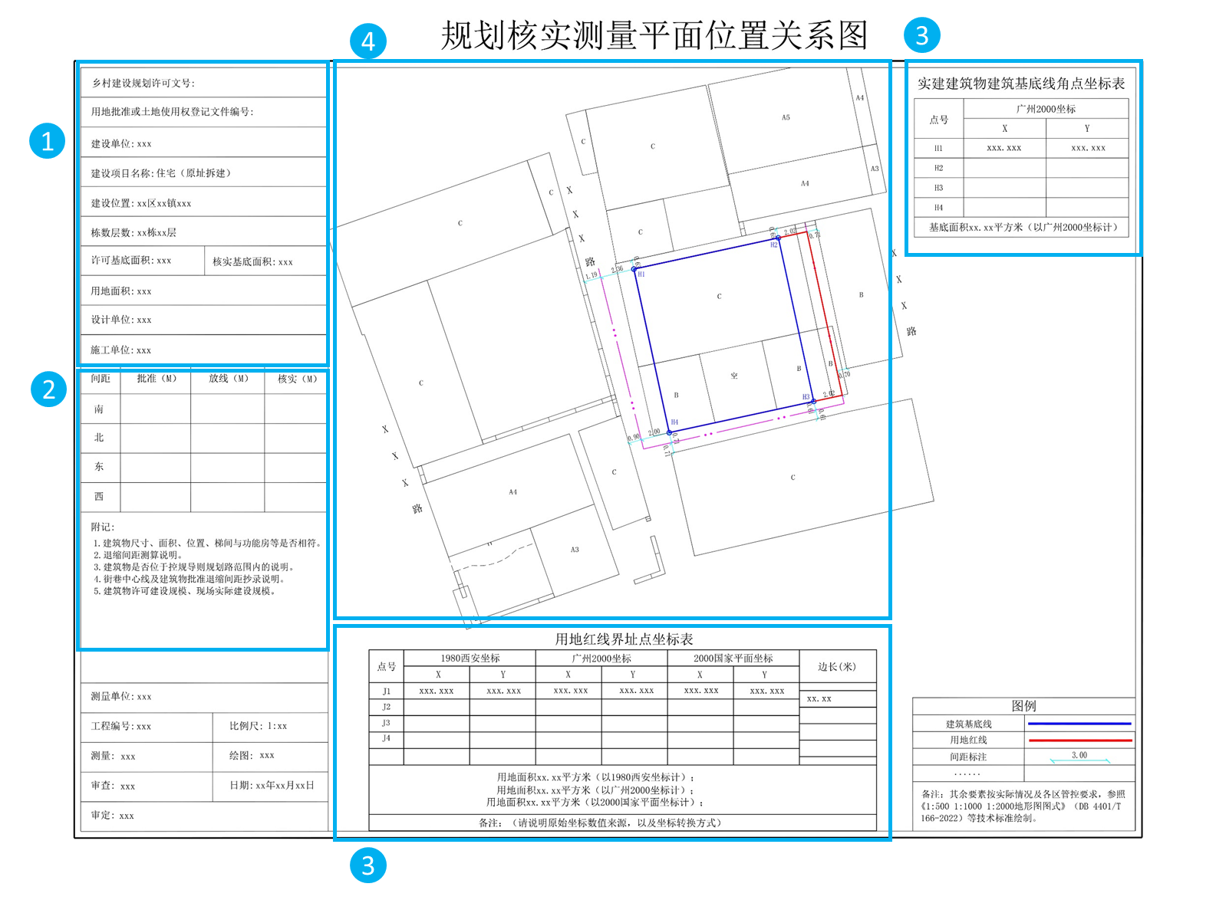
图2 规划核实测量平面位置关系图CAD矢量数据内容示例
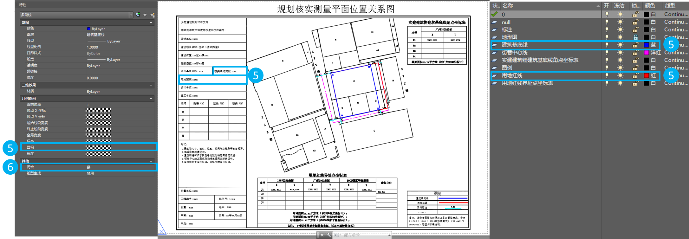
图3 规划核实测量平面位置关系图的CAD矢量数据图层设置示例

